Pressemitteilung

Thema: Professionelles Kleben in der Automotive-Industrie
Datum der Verfassung: 20.12.2021
Länge der Meldung: 783 Wörter, 6.721 Zeichen inkl. Leerzeichen

Professionelles Kleben in der Automotive-Industrie
Wo Klebekräfte für Qualität, Sicherheit und schnellere Prozesse sorgen

Was haben Ferrari, Lamborghini und Mercedes gemeinsam? In ihnen steckt modernste Klebstofftechnologie der RUDERER KLEBETECHNIK GmbH. Die Power und Performance, die Eleganz und Qualität, welche diese Premium-Fahrzeuge auszeichnen, sind das Resultat modernster Fertigungstechnologien und des richtigen Umgangs mit Verbundwerkstoffen. Denn nur durch hochmoderne Klebetechnologien gelingt es im Leichtbau, Gewicht zu reduzieren und gleichzeitig Stabilität zu gewährleisten. Weder Bewegung, Druck, Hitze, Kälte noch Chemie dürfen die Klebekraft beeinflussen. Jedes einzelne Bauteil – ob in der Karosserie, im Motor, im Innenraum oder in der Fahrzeug-Elektronik – muss so konstruiert, produziert und montiert sein, dass es zu höchster Qualität und Sicherheit des Fahrzeuges beiträgt. Bei der RUDERER KLEBETECHNIK GmbH finden Automobilhersteller professionelle, hochmoderne Industrie-Klebstoffe, die in jeden automatisierten Fertigungsprozess mit kurzen Taktzeiten und den besonderen Anforderungen der Automotive-Industrie integriert werden können. Höchste Produktionseffizienz bei gleichzeitig höchster Produktsicherheit und -qualität, sowie höchstem Komfort und ansprechenden Designs – davon profitieren nicht nur die besten Sportwagen der Welt, sondern auch die Prozess- und Qualitätsverantwortlichen in der automobilen Serienfertigung.

In der Automotive-Industrie kommen heute viele verschiedene moderne Klebeanwendungen und -technologien zum Einsatz. Ob Bauteile in der Karosserie, im Motor oder Innenraum oder in der Fahrzeug-Elektronik – jede Anwendung in der Automobilindustrie hat ihre speziellen Anforderungen und benötigt somit einen speziellen Klebstoff. Im Leichtbau ist es erst durch den Einsatz der Klebetechnik als Fügeverfahren möglich, verschiedenste Materialien zuverlässig miteinander zu verbinden und Anforderungen wie Temperatur- und Chemikalienbeständigkeit, Vibrationsschutz und Schutz vor Verschleiß zu gewährleisten. Moderne, effiziente und nachhaltige Klebstofflösungen verbessern daher nicht nur die Leistungsfähigkeit und die Sicherheit von Fahrzeugen, sondern sorgen auch für ein ansprechendes Design. In der Automotive-Industrie ist diese unsichtbare Verbindungstechnik ein Garant für langfristige Produktqualität und -sicherheit.

Hightech-Klebstoffe punkten beim Materialmix und im Leichtbau

Die einzigartigen Rezepturen der Konstruktions- und Reparaturklebstoffe von RUDERER sorgen für einwandfreie Kleberesultate in nahezu allen Anwendungsbereichen. Der für die Automotive-Branche typische Materialmix aus Kunststoff, Metall, Leder, Textilien, Holz oder Faserverbundstoffen, wie z.B. Carbon, stellt Fügetechniker immer wieder vor große Herausforderungen. Carbon ist unter anderem im Motorsport und Leichtbau aufgrund seiner enormen Festigkeiten bei sehr geringem Eigengewicht ein beliebter Werkstoff. Composite-Werkstoffe lassen sich allerdings nur durch Hochleistungs-Klebstoffe spannungsarm und sicher verbinden. Die große Bandbreite an Spezialklebern, die man bei RUDERER im Sortiment findet, ist ein guter Indikator für die Vielfalt an Anforderungen, die seitens der Industrie an die hochmoderne Fügetechnologie des Klebens in Bezug auf unterschiedlichste Werkstoffe und Bauteile gestellt werden. So müssen Hochleistungsklebstoffe nicht nur in puncto Design überzeugen, sondern auch in der Lage sein, sich den physikalischen und mechanischen Eigenschaften von Werkstoffen anzupassen und gegen äußere Einflüsse wie z.B. Feuchtigkeit, Temperaturschwankungen oder aggressive Chemikalien resistent zu sein. Eine Klebeverbindung im Leichtbau muss sofort belastbar und langfristig stabil sein. Schnelle und hohe Festigkeit ist ein Faktor, der über eine effiziente und damit wirtschaftliche Produktion in der Automotive-Industrie ihren oft sehr kurzen Taktzeiten und Montageprozessen entscheidet.

Klebstoffe mit dem Siegel Geschwindigkeit und Prozesssicherheit

Durch die jahrzehntelange, enge Zusammenarbeit mit Automobilherstellern und -zulieferern ist die RUDERER KLEBETECHNIK GmbH mit den hohen Anforderungen im Automobilsektor bestens vertraut. Weil Geschwindigkeit, Präzision und absolute Zuverlässigkeit genau die Aspekte sind, die jeden einzelnen Klebeprozess bestimmen, garantieren die Hightech-Konstruktions- und Reparaturklebstoffe von RUDERER bei allen Anwendungen kurze Taktzeiten und hohe Festigkeiten. Das gilt sowohl für das prozesssichere Verkleben der Fahrzeugkarosserie als auch beim Verkleben von Motorabdeckungen, Innenausstattungen sowie bei allen elektronischen Komponenten in der Serienfertigung und Montage. Im Motorsport sind es die leistungsfähigen Zweikomponenten-Epoxidharzklebstoffe von RUDERER, die seit Jahren erfolgreich eingesetzt werden.

Die beschleunigte Aushärtung und extreme Klebekraft, aber auch die hohe Widerstandskraft gegenüber Witterungseinflüssen, Temperaturschwankungen, Stößen, Schall und Vibrationen spielen sowohl bei klein- als auch bei großflächigen Verklebungen eine Rolle und sind echte Power-Argumente für die Hochleistungsklebstoffe von RUDERER. Im Automotive-Bereich haben sie sich bereits vielfach bewährt z.B. beim Kleben von Türverkleidungen aus Styrol-Copolymeren, Motorabdeckungen, Sandwichelementen mit unterschiedlichen Deck- und Kernschichten, Cabriodächern, Dachhimmeln, Sitzschalen, Armaturenbrettern, Lampengehäusen, Lkw-Aufbauten, beim Verkleben von Lkw-Führungselementen aus GFK oder Lkw-Kofferaufbauten. Hochfest, elastisch und trotzdem leicht – mit diesen Klebstoffeigenschaften erzielen professionelle Anwender hochpräzise Prozessergebnisse. In der umfangreichen RUDERER Produktpalette finden sich zahlreiche Spezialklebstoffe, die durch ihre qualitativ hochwertigen Formulierungen das Kleben in der industriellen Serienfertigung beschleunigen und prozesssicher machen.

High-Performance durch Hightech-Klebstoffe bei Ferrari, Lamborghini und Mercedes

Diese Vorteile wissen viele Automotive-Kunden der RUDERER KLEBETECHNIK GmbH zu schätzen. So ist der Hochleistungs-Strukturklebstoff technicoll® 9403 die unsichtbare Verbindung eines sicherheitsrelevanten Bauteils im Chassis des italienischen Sportwagens Lamborghini Gallardo. Bei weiteren Automobilherstellern vertraut man bei der Verklebung der Cabrio-Dächer und beim Kleben der Sportsitze auf spezielle 2K Kontaktklebstoffe bzw. 2K Reaktionsklebstoffe aus dem Hause RUDERER. Diese Beispiele aus der Praxis zeigen, dass Prozess- und Qualitätsverantwortliche in der klebtechnischen Serienfertigung durch Hochleistungsklebstoffe eine höhere Auftragsgeschwindigkeit und Produktivität erzielen, ohne auf höchste Qualität und Prozesssicherheit verzichten zu müssen.

Weitere Infos unter www.ruderer.de

Bildmaterial:

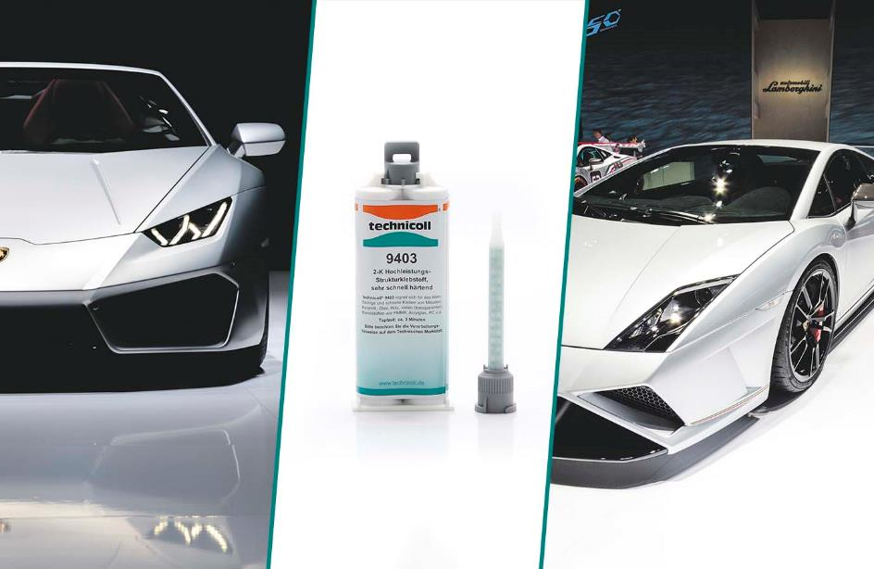

BU:
High-Performance durch Hightech-Klebstoffe - die besten Sportwagen haben ein starkes Innenleben:
Hochleistungsklebstoffe von RUDERER.

Über die RUDERER KLEBETECHNIK GMBH

Die RUDERER KLEBETECHNIK GMBH ist Ihr Spezialist für Premium-Industrieklebstoffe unterschiedlichster Art. Wir sind ein stetig wachsendes Familienunternehmen in zweiter Generation. Unser Hauptsitz ist in Zorneding bei München. Mit unserer über 30-jährigen Produkt- und Branchen-Expertise im Bereich Kleben können wir unsere Kunden aus Industrie und Handwerk optimal betreuen und bei Klebeprojekten begleiten – sowohl mit den richtigen Klebstoff-Produkten, als auch mit dem erforderlichen Know-how um Verbundstoffe, Technologien, und Anwendungen.

Wir sind Händler und wir sind Hersteller. Das garantiert unseren Kunden nicht nur die jeweils beste technologische Klebstoff-Lösung, sondern durch unser großes Lager auch eine sehr hohe Produktverfügbarkeit für schnelle, stabile Lieferketten sowie größtmögliche Flexibilität, z.B. bei der Gebindegröße oder bei Änderungswünschen von Lieferterminen.

Unser breites und tiefes Klebstoffsortiment umfasst viele Premiumklebstoffe namhafter Hersteller wie technicoll, Araldite, Sika, H.B. Fuller, 3M, Panacol, Otto-Chemie, Kömmerling, Born2Bond (Bostik), Weiss-Chemie, Drei Bond, Loctite oder Teroson. Unsere Lieferanten wählen wir sorgfältig aus und achten darauf, dass wir nur Klebstoffe mit hervorragender Qualität in unser Portfolio aufnehmen. Der Zugriff auf viele verschiedene Klebstoffmarken ermöglicht es uns, unseren Kunden eine markenunabhängige Beratung zu bieten, stets herstellerneutral im Sinne der besten Lösung für die jeweilige Anforderung. In unserem Technikum können wir für unsere Kunden Testverklebungen durchführen, um den richtigen Klebstoff ermitteln zu können. Dies ist vor allem immer dann hilfreich und sinnvoll, wenn der Kunde die genauen Eigenschaften der zu klebenden Werkstoffe nicht kennt. Zudem können wir für unsere Kunden Alterungstests, Klimawechseltests usw. durchführen und Zugscherfestigkeiten ermitteln. Wenn unsere Kunden keine Kapazitäten in der Fertigung frei haben, oder das Kleb-Know-how fehlt, kümmern wir uns um die Klebeprojekte und führen die Klebung in Lohn durch.

Mit unserer eigenen Marke, der Traditionsmarke technicoll®, (www.technicoll.de) bieten wir ein Klebstoff-Komplettsortiment für professionelle Anwendungen und modifizieren oder entwickeln bei Bedarf den passenden Klebstoff für individuelle Kundenanforderungen. technicoll® ist seit über 50 Jahren auf dem Klebstoffmarkt bekannt. Seit Jahrzehnten beliefern wir erfolgreich die Schlüsselbranchen der Industrie, wie z.B. Automotive/Transportation/Sonderfahrzeugbau, Kunststoffindustrie, Polsterindustrie oder Metallindustrie

Als zukunftsorientiertes Familienunternehmen in 2. Generation legen wir großen Wert auf Aus- und Weiterbildung unserer Mitarbeiterinnen und Mitarbeiter. Der Fokus unseres spezialisierten Teams ist stets, mit tiefem technischen Know-how unseren Kunden stets kompetent zu beraten und falls notwendig über komplette Projekte hinweg zu betreuen.

Unsere Zukunft ist digital. Das haben wir schon 2007 erkannt und unseren Onlineshop www.ottozeus.de ins Leben gerufen. Dort erhalten unsere Kunden alle hochwertigen Klebstoffmarken, das passende Zubehör, viele wichtige Informationen und bei Bedarf auch eine telefonische Klebeberatung – alles schnell und zuverlässig, so wie es von einem Onlineshop erwartet wird. Das umfangreiche Klebstoff-Sortiment auf www.ottozeus.de umfasst knapp 1000 Artikel, die sowohl für Gewerbekunden aus Handel, Handwerk und Industrie, als auch erfahrene Heimwerker 24/7 bestellbar sind.

Weitere Infos unter www.ruderer.de, www.technicoll.de und www.ottozeus.de

Der Abdruck ist sowohl für Print-, als auch Onlinepublikationen frei. Wir bitten um ein Belegexemplar.

Bei Fragen steht Ihnen jederzeit gerne zur Verfügung:

Ruderer Pressekontakt:

LEAD Industrie-Marketing GmbH
André Geßner Tel.: +49 8022 - 91 53 188
Hauptstr. 46 E-Mail: agessner@lead-industrie-marketing.de
D-83684 Tegernsee Web: www.lead-industrie-marketing.de

